附件2

线上培训学习操作指南

一、注册登录

（一）输入网址：www.cqrspx.cn，进入重庆人社培训网（建议使用谷歌或者火狐浏览器进行操作）。

（二）通过右上角的注册登录按钮，进行注册、登录等操作。



**注意事项：**

1．注册信息将作为培训合格证书的重要数据，请务必认真填写真实信息及组织机构内容，以确保信息的真实准确。非公需科目人员组织机构可以选未分组。

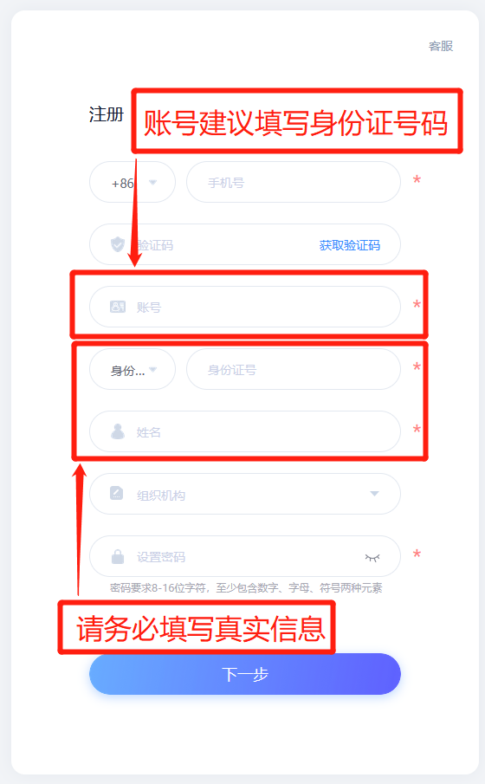

2．为提高账号安全性用户如果出现用户名密码错误，请点击登录界面右下角的“首次登录”进行密码重置。

密码重置失败请联系首页右侧在线客服。

2.1首次登录流程

2.1.1点击首次登录

2.1.2输入手机号并获取验证码

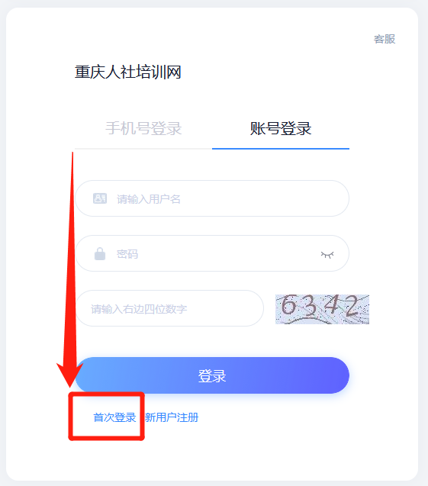

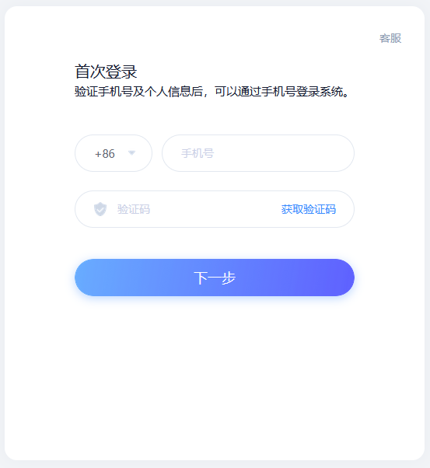

2.1.3系统会为您自动匹配账号信息

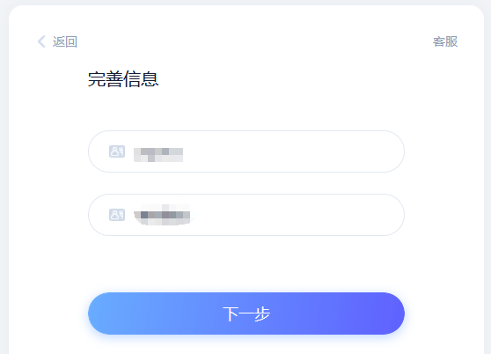

（如果系统没有为您完善信息，请点击“新用户注册”或是“账号找回”，或是联系首页右侧在线客服）

2.1.4设置密码并点击登录

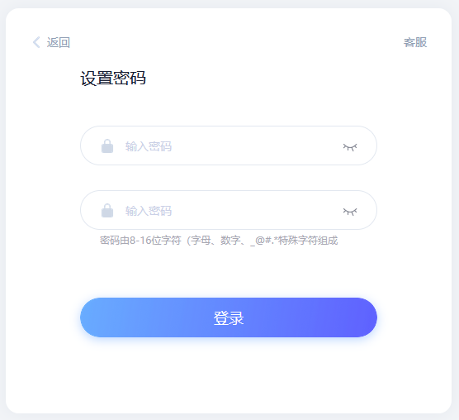

二、培训报名

成功登陆后，在“首页”-“培训报名”处，选择对应的培训内容，进入报名页面。

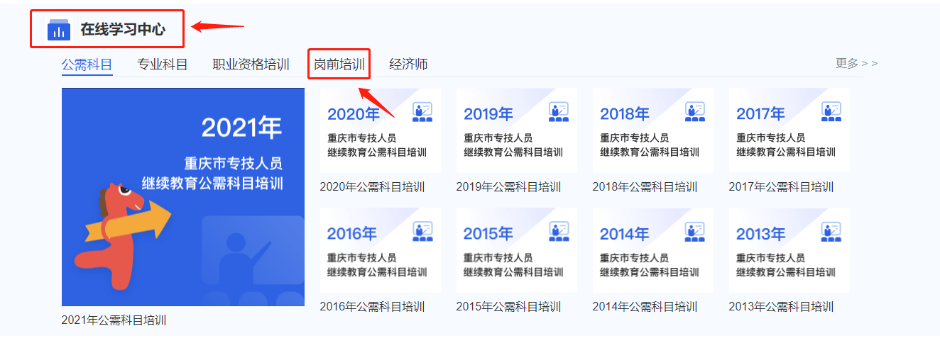

1.提交报名信息

2.审核

报名信息提交后需平台管理员审核,审核通过后即可进行下一步提交订单。

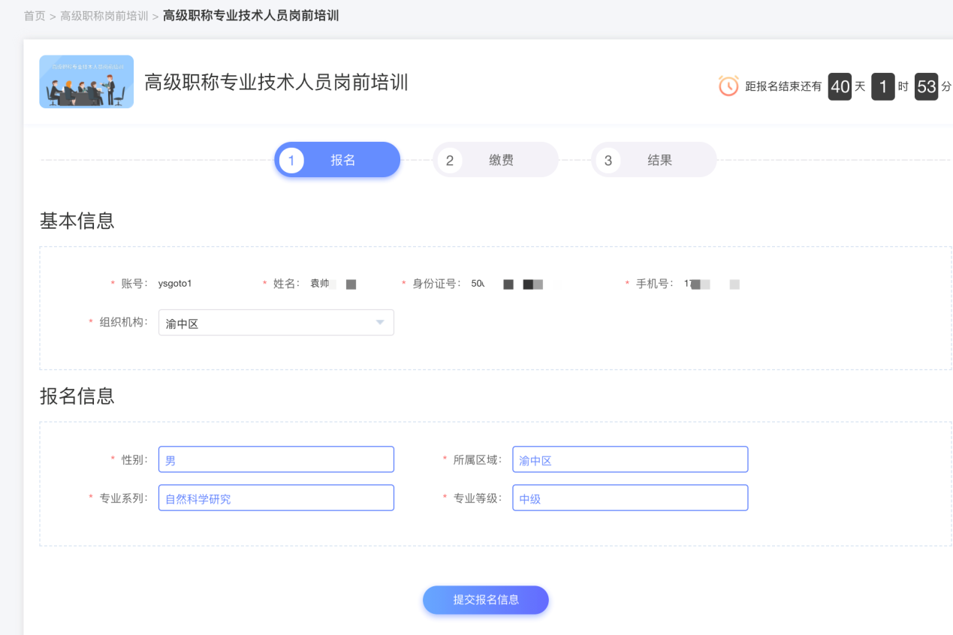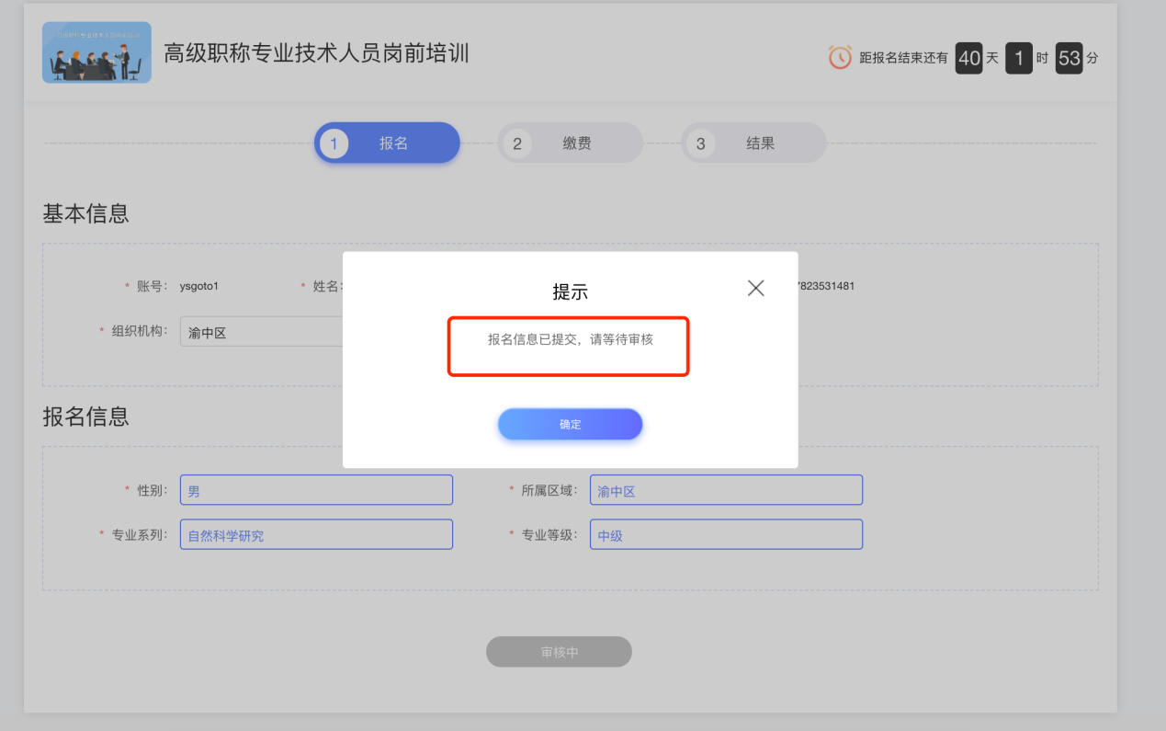

3.提交订单

提交订单后，可进入个人空间查看培训课程信息和进行学习。

三、课程学习

（一）培训课程学习

点击右上角进入个人空间，在“我的培训课程”处，可看见培训课程的相关信息，点击“进入学习”即可开始学习。



（二）学习结果

完成必修课和本专业选修课的学习且通过考试后即可打印合格证书，点击右上角用户的姓名，进入个人空间，在“我的证书”处领取下载相应证书

四、咨询方式

（一）在线客服

在首页侧边栏选择在线客服，可进行操作咨询。

（二）联系电话

平台账号问题及技术支持等可在首页侧边栏查看客服电话：4000239229。